CNN（Convolutional Neural Network）模型搭建模块
1、项目背景
随着智能制造2025战略的深入推进，工业生产中对产品质量控制的要求日益严格。传统的零件缺陷检测主要依赖人工目检，该方法存在主观性强、效率低下、易疲劳、成本高昂且难以保持24小时一致标准等问题。现有的一些基于传统图像处理（如OpenCV模板匹配）的自动化方案，适应性差，对光照变化、零件位置偏移等情况非常敏感，需要频繁重新调试，无法满足现代柔性生产线的需求。因此，市场需要一种高效、准确、稳定的自动化视觉检测解决方案。
近年来，人工智能尤其是深度学习技术在计算机视觉领域取得了革命性突破。其中，卷积神经网络（CNN） 因其卓越的特征提取和图像识别能力，已成为图像识别任务的首选模型架构。
与传统方法相比，CNN具有以下核心优势：
1）自动特征提取：无需人工设计复杂的特征提取规则，能够直接从海量数据中自主学习从边缘、纹理到复杂结构的层次化特征。
2）高精度与强鲁棒性：对图像的平移、旋转、缩放、光照变化等具有高度的不变性，识别准确率远超人眼和传统算法。
3）端到端学习：实现了从原始图像输入到最终结果输出的端到端优化，简化了系统流程。

2、可查看范围
项目组所有成员

3、专业术语
术语 | 英文 | 通俗解释
卷积层 | Convolutional Layer | 网络的核心，使用滤波器扫描输入来提取特征。
滤波器/卷积核 | Filter / Kernel | 一个小型权重矩阵，用于检测特定特征（如边缘）。
特征图 | Feature Map | 卷积后的输出，表示原图中某个特征的分布强度。
ReLU | Rectified Linear Unit | 最常用的激活函数，将负数变为零，引入非线性。
池化（最大池化） | Pooling (Max Pooling) | 对特征图进行降维压缩，增强模型泛化能力。
全连接层 | Fully Connected Layer | 位于网络末端，综合所有特征进行分类决策。
Softmax | Softmax | 输出层函数，将结果转换为概率分布（如猫90%，狗10%）。
步幅 | Stride | 滤波器移动的步长。步幅越大，输出尺寸越小。
填充 | Padding | 在输入周边补一圈像素，常用于保持输出尺寸。
通道 | Channel | 特征图的深度。RGB图有3通道，中间层通道数等于滤波器数量。
损失函数（交叉熵） | Loss Function (Cross-Entropy) | 衡量模型预测结果与真实值差距的函数。
优化器（Adam） | Optimizer (Adam) | 用于更新模型权重以减小损失的算法。
学习率 | Learning Rate | 控制权重更新步长的超参数，至关重要。
批次 | Batch | 一次同时输入模型进行训练的一批样本。
周期 | Epoch | 整个训练集全部样本都经过一次训练的过程。

4、功能描述

4.1：总的功能描述：
核心功能是对输入图像进行特征提取并完成分类任务。它通过多层卷积、激活、池化等操作，从图像中逐步提取关键特征（如边缘、纹理、形状、甚至更复杂的部件和物体），然后根据这些特征对图像进行分类、识别或检测。CNN（卷积神经网络）是深度学习中最重要的架构之一，尤其擅长处理图像相关的任务。
核心思想：模仿人的视觉系统
CNN的设计理念受到了生物视觉皮层结构的启发。我们看东西时，并不是一次性理解整个复杂场景，而是：
先看局部（比如眼睛、鼻子、线条、角落）。
逐步组合，由局部到整体，最终形成整个画面的感知（比如一张脸、一辆车）。
CNN正是通过卷积等操作来模拟这个“从局部到全局”的过程。

4.2：具体负责模块的描述:
基于TensorFlow和Keras框架构建的卷积神经网络模块，专门用于人脸识别任务。该模块实现了从图像预处理到模型训练、评估和部署的完整深度学习流水线。
技术架构：
1. 核心框架
- TensorFlow：作为底层深度学习框架，提供计算图构建和GPU加速
- Keras：作为高级API，简化模型构建和训练过程
- OpenCV：负责图像采集和人脸检测预处理
- scikit-learn：用于数据集划分和评估指标计算
- h5py：用于模型文件的高效存储和序列化

2. 模块组成
数据预处理层
- 使用OpenCV进行人脸检测和对齐
- 图像标准化和增强处理
- 批量数据生成和加载

网络架构层
- 卷积层堆叠用于特征提取
- 池化层进行空间降维
- 全连接层实现分类决策
- 自定义骨干网络支持（如ResNet、MobileNet等）

训练管理层
- 损失函数配置（交叉熵、对比损失等）
- 优化器设置（Adam、SGD等）
- 学习率调度和早停机制
- 训练过程监控和可视化

模型持久化
- 使用h5py格式保存完整模型
- 权重参数序列化存储
- 模型配置信息保存

5、流程图：
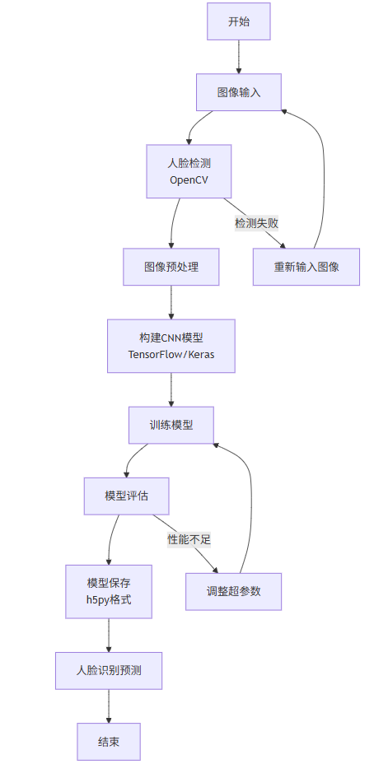
流程图简要说明：
1、开始 → 流程起点
2、图像输入 → 获取人脸图像数据
3、人脸检测 → 使用OpenCV进行人脸定位
成功：继续预处理
失败：返回重新输入图像
4、图像预处理 → 标准化、增强等操作
5、构建CNN模型 → 使用TensorFlow/Keras搭建网络
6、训练模型 → 使用训练数据训练网络
7、模型评估 → 评估模型性能（菱形表示判断）
性能达标：保存模型
性能不足：调整超参数后重新训练
8、模型保存 → 使用h5py格式保存训练好的模型
9、人脸识别预测 → 使用模型进行识别
10、结束 → 流程终点

7、UML类图：
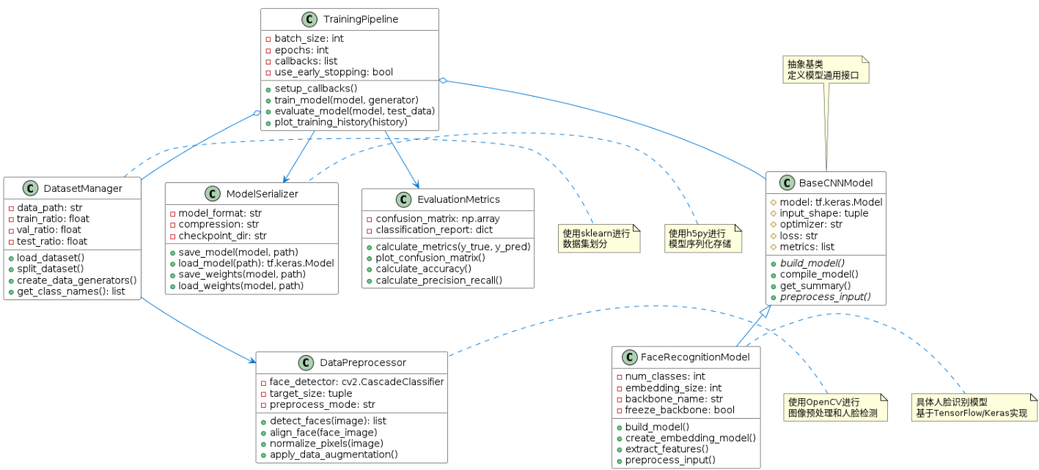

UML类图说明:
1.BaseCNNModel ---- 抽象基类，定义模型通用接口
2.FaceRecognitionModel ---- 具体的人脸识别模型实现
3.DataPreprocessor ---- 使用OpenCV进行图像预处理
4.DatasetManager ---- 使用sklearn进行数据集划分
5.ModelSerializer ---- 使用h5py进行模型序列化
6.TrainingPipeline ---- 训练流程管理
7.EvaluationMetrics ---- 评估指标计算

